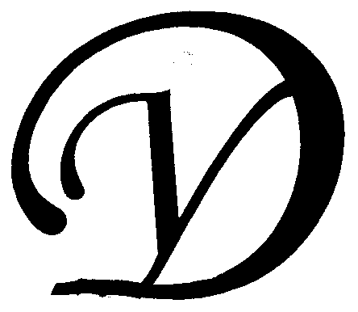
Общество с ограниченной ответственностью
Управляющая организация «Умный дом»
Россия, Тверская область, г.Удомля, пр.Курчатова, д.10а, пом.9, тел./факс: (48255) 52571, 54074
моб.тел.: +79157199560, SIP ID: 0024547683, e-mail: upravdom@udomlya.ru, интернет-сайт: www.udom-lya.ru

Сведения о расходах, понесенных в связи с оказанием услуг по управлению многоквартирным домом по ул.Энтузиастов-4
Период: Декабрь 2009г. - Декабрь 2010г.
Наименование работ (услуг) | Расходы (руб.) | Расходы (руб./кв.м.)
Общая площадь помещений в доме (кв.м.) | 7 837,47
Вывоз ТБО | 103 339,65 | 1,01
УО "Умный дом" | 75 595,36
ООО "Коммунальщик" | 27 744,29
Содержание и текущий ремонт инженерных сетей | 368 427,94 | 3,62
Отопление, водопровод, канализация, ливнестоки (содержание, текущий ремонт и аварийное обслуживание) | 282 063,14
Проектирование, приобретение, монтаж, ремонт узлов учёта | 1 177,80
Электрические сети (содержание, текущий ремонт и аварийное обслуживание) | 85 187,00
Содержание помещений общего пользования и уборка земельного участка | 350 889,34 | 3,44
Благоустройство территории, ремонт МАФ, окраска | 5 180,55
Вывоз и утилизация КГО | 10 525,74
Дезинсекция и дератизация | 1 010,80
Механизированная уборка придомовой территории | 6 137,53
Уборка мест общего пользования и придомовой территории | 328 034,72
Текущий ремонт общей собственности | 114 835,47 | 1,13
Прочие ремонтные работы (ремонтная служба управляющей организации) | 21 886,85
Ремонт кровли (174 кв.м.) | 92 948,62
Управление многоквартирным домом | 155 545,54 | 1,53
Электроснабжение мест общего пользования и придомовой территории | 57 163,82 | 0,56
Итого | 1 150 201,76 | 11,29

Сведения о расходах по отдельным статьям затрат за год:
- управление многоквартирным домом,
- вывоз ТБО,
- ремонтная служба управляющей организации,
- содержание, текущий ремонт и аварийное обслуживание сетей отопления, водопровода, канализации, ливнестоков,
- содержание, текущий ремонт и аварийное обслуживание электрических сетей,
- ремонт и обслуживание лифтового хозяйства,
размещены на официальном сайте управляющей организации www.udom-lya.ru.

